Índice

**Introdução:** 2

1. Abrir e fechar linhas: 2

2. Linhas iniciais: 2

**TAGS:** 3

1. Escrita: 3

**Parágrafos e quebras:** 5

1. Parágrafo; 5

2. Quebra de linha: 5

3. Caracteres Especiais: 7

4. Emojis: 7

**Imagens:** 8

1. Direitos de autor: 8

2. Formatos e tamanho de imagem: 8

3. Colocar imagens no site: 8

4. Favicons: 10

**Hierarquia de títulos:** 11

**Formatação de texto:** 12

1. Negrito / Destaque: 12

2. Itálico / Ênfase: 12

**Programação em HTML**

**HYPER TEXT MARKUP LANGUAGE**

# **Introdução:**

## ***1. Abrir e fechar linhas*:**

**Ex.:**

<head>

(aberto)

</head>

(fechado – (“/”))

Ps.: Algumas TAGS não precisam de ser fechadas!

Pps.: Para colocar comentários nas linhas de código usa-se: “<!-- … -->”

**---//---**

## ***2. Linhas iniciais:***

* “!” – Criar menu de interface básico;
* <head> - Cabeçalho do site (interno);
* <body> - Dentro da página;
* <html lang="pt-pt"> - linguagem

* <meta charset=”UTF-8”> – Caracteres especiais (acentos);
* <meta name="viewport" content="width=device-width, initial-scale=1.0">
* O site vai ocupar 100% da tela disponível; O <body> vai ter uma escala de 1.0 (initial-scale=1.0).



Figura | Aba do navegador

* <title>Primeiro exercício</title> - título do site ;

**---//---**

# **TAGS:**

## ***1. Escrita:***

* <h> - “Heading” (título).

**Ex.:**

<h1>Olá, Mundo!</h1>

* <p> - Paragrafo.

**Ex.:**

<p>Esse é o meu primeiro documento HTML!</p>

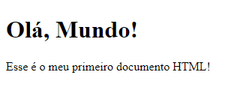

Figura | Site #1 (simples)

* <hr> - “**Horizontal Roll**” (Linha Horizontar).
  + **Cria uma linha** entre os espaços onde o código foi escrito.

**Ex.:**

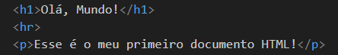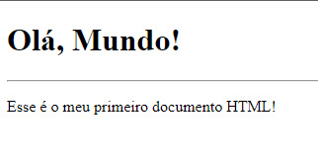

Figura | Site #2 (linha)

* <br> - “**Brake Roll**” (Quebra de linha), (não necessita de ser fechada).
  + **Quebra** o parágrafo no lugar onde foi colocada a Tag.

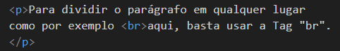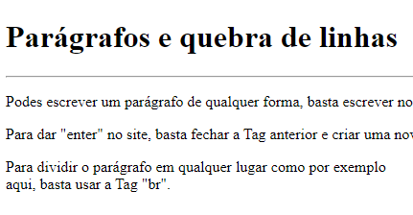

Figura | Site#3 (Quebra de linha)

**Ex.:**

* <img> - “**Image**” (Imagem).
  + **Insere** uma imagem no site.
  + Mais info.

**Ex.:**

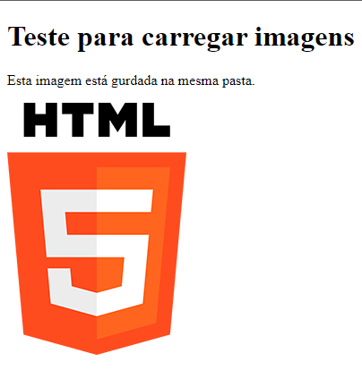

Figura | Site#8 (Imagem)

* link:favicon – “**Favicon**” (ícone da aba).
  + **Altera** o favicon da aba do navegador.
  + Mais info.

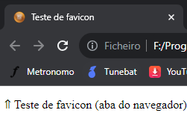

Figura 6 | Site#12 (favicon)

**Ex.:**

* <b>; <strong> - “Bold” (Negrito / destaque (forte)).
  + **Coloca** o texto em **negrito** (**<strong> -semântico; <b> -estrutura**);
  + Mais info.

**Ex.:**

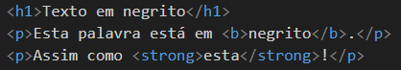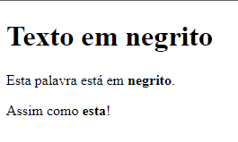

* <i>; <em> - “emphasis” (Itálico / ênfase).
  + **Coloca** o texto em ***itálico*** (**<em> -semântico; <i> -estrutura**);

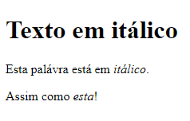**Ex.:**

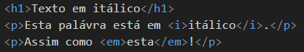

* <mark> - “Mark” (Marcador).
  + **Sublinha** o texto entre a tag.

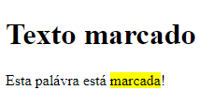

* + Mais info.

# **Parágrafos e quebras:**

## ***1. Parágrafo;***

* Para escrever um parágrafo na página do site basta colocar o texto dentro da TAG <p> e </p>.

Ps.: Para escrever dentro do site “<>” usa-se a TAG “&lt;”: <p> -> &lt;p&gt;

“lt” – less than; “gt” – greater than

* Para dar “**Enter**” entre palavras basta fechar a TAG anterior e criar uma nova.

**Ex.:**

<p>Podes escrever um parágrafo de qualquer forma, basta escrever no meio do par de tags p e /p.</p>

    <p>Para dar "enter" no site, basta fechar a Tag anterior e criar uma nova!</p>

Figura | Site#4 (parágrafo)

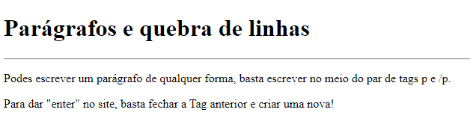

---//---

## ***2. Quebra de linha:***

* Para **dividir** o texto em qualquer lugar, basta usar a TAG <br>.

**Ex.:**

<p>Para dividir o parágrafo em qualquer lugar como por exemplo <br> aqui, basta usar a Tag "br".</p>

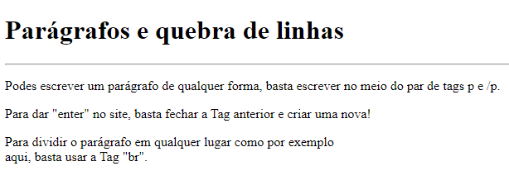

Figura | Site#5 (quebra de linha)

---//---

## ***3. Caracteres Especiais:***

* Os **caracteres especiais** no HTML são gerados pela letra “**&**” em junção com o **código** ou **sigla** dos símbolos.

[TABLEA COM O CÓDIGO DE CADA SÍMBOLO](https://www.toptal.com/designers/htmlarrows/numbers/)

**Ex.:**

1. “&reg;” = “&#174” = “®”
2. “&euro;” = “&#8364;” = “€”

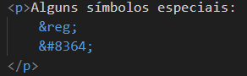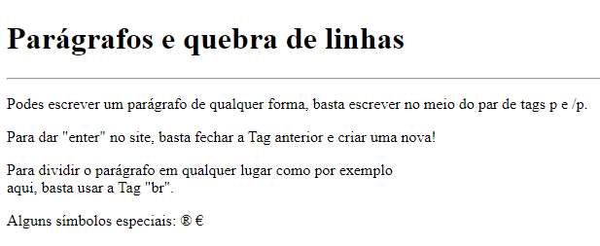

Figura | Site#6 (caracteres especiais)

---//---

## ***4. Emojis:***

* Os **emojis** em HTML são gerados praticamente da mesma forma que os caracteres especiais. Junção da letra “**&**” com o símbolo hexadecimal “#x” e o código do emoji.

[CÓDIGO DOS EMOJIS](https://emojipedia.org/)

**Ex.:**

1. “&#x1F601;” = 😁
2. “&#x1F970;” = 🥰

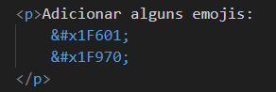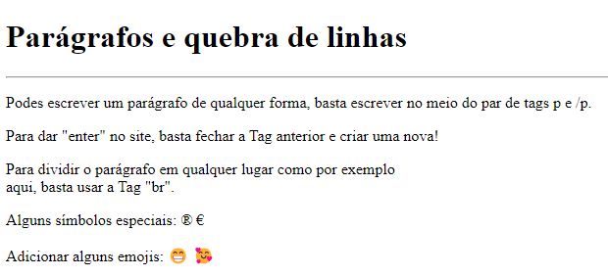

Figura | Site#7 (Emoji)

# **Imagens:**

## ***1. Direitos de autor:***

* Ao utilizar qualquer imagem num site, deve-se ter sempre atenção aos **direitos de autor** da imagem.
* Estes são alguns sites para download de imagens **sem copyright**:
  + [Unplash](https://unsplash.com/pt-br)
  + [Pexels](https://www.pexels.com/pt-br/)

---//---

## ***2. Formatos e tamanho de imagem:***

* **JPEG** – Compacta os pontos da imagem criado uma imagem mais leve e compacta.
* **PNG** – Também compacta a imagem (não tanto quanto o JPEG) no entanto permite transparência na imagem
* Num site, o **maior tamanho** recomendado para uma imagem são **1500px** de largura;
* A **resolução** recomendada para uma imagem na internet é de **65px.**

---//---

## ***3. Colocar imagens no site:***

* Para **colocar uma imagem** no site usamos a TAG <img>. Lembrando que para a imagem ser reconhecida tem de estar na mesma pasta que o código.

**Ex.:**

img src="(Nome do ficheiro)" alt="(Descrição da imagem)”

Ps.: Para **facilitar** a busca pela imagem pode-se usar o comando **ctrl+space** para localizar a imagem na pasta do código.

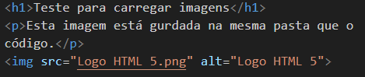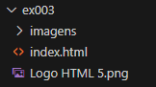

**Pasta do código**

**Imagem**

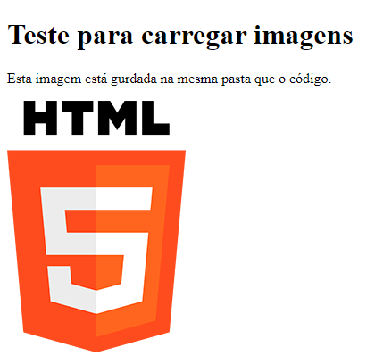

Figura | Site#9 (imagem pasta)

---//---

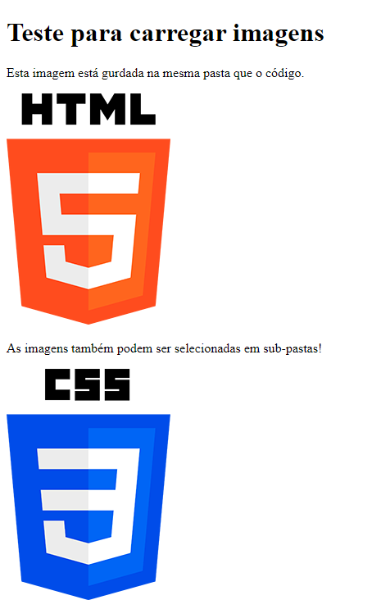

Figura | Site#10 (imagem sub-pasta)

* As imagens **também podem** ser selecionadas em **sub-pastas**.

**Ex.:**

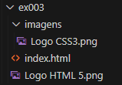

**Pasta do código**

**Imagem HTML**

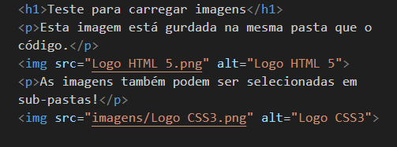

**Imagem CSS**

**Sub-pasta**

---//---

* Ou **também** através de **Links da Internet**, no entanto se o site onde estas estão alocadas for a baixo ou desligar, as imagens **deixam de aparecer no site do código**. (É necessário copiar o Link da **IMAGEM**, não do site onde está hospedada).

**Ex.:**

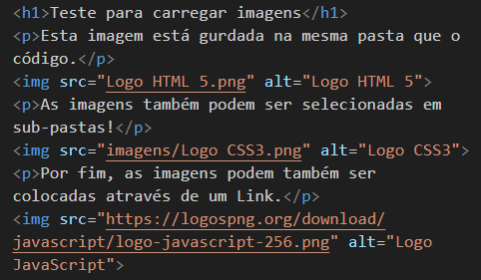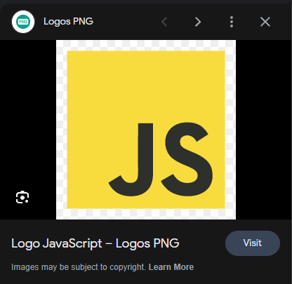

**Imagem**

**na**

**Web**

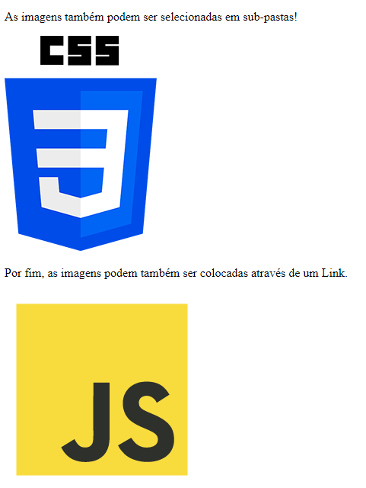

Figura | Site#11 (imagem - link)

## ***4. Favicons:***

* Os **Favicons** são os ícones das abas do navegador, estes podem ser **alterados** através do código principal;



* Podem ser de autoria própria ou de algum site como no: [Iconarchive](https://www.iconarchive.com/);
* Os Favicons **devem** ter a extensão **.ico**!;
* Para **criar ou converter** imagens em .ico pode-se usar o site: [faicon.io](https://favicon.io/);
* Para **personalizar** o ícone através do código basta adicionar a o caminho: **link:favicon**, em cima do “**title**” na área de HEAD.
  + 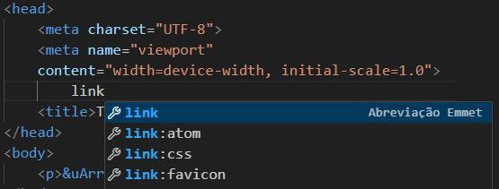Em seguida, **alteramos** o “favicon.ico”

presente no código pelo **nome do ícone**

que colocamos previamente na pasta.

Exatamente da mesma forma que uma

**imagem**.

**Ex.:**

<link rel="shortcut icon" href="(nome do ficheiro)" type="image/x-icon">



Figura 14 | Ícone

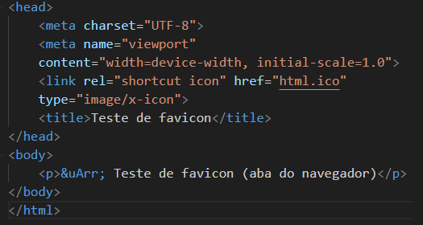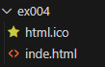

Pasta

Ícone.ico



Figura 15 | Site#12 (favicon)

# **Hierarquia de títulos:**

* Os **títulos** sofrem uma **hierarquia** havendo títulos, subtítulos, …, da mesma forma que um índice;
* Essa **hierarquia** é definida pelo número da TAG <h>, (entre nvl.1 a nvl.6);
* A **importância** dos títulos varia consoante o nível da TAG;
  + Ex.: [<h1> (título nvl.1)] **>** [<h2> (título nvl.2)] **>** [<h3> (título nvl.3)].

**Ex.:**

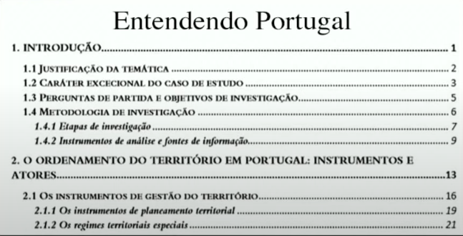

Figura | Referencia títulos

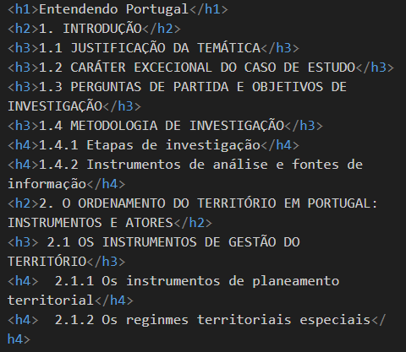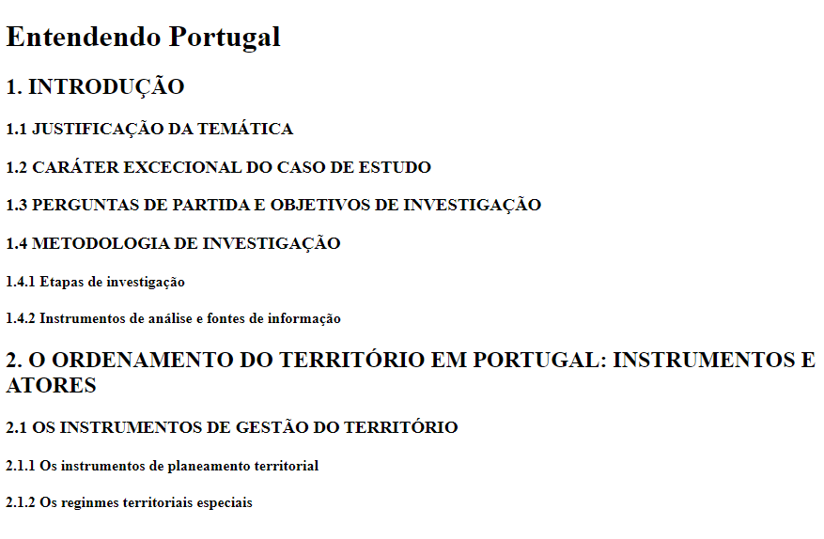

Figura | Site#13 (títulos)

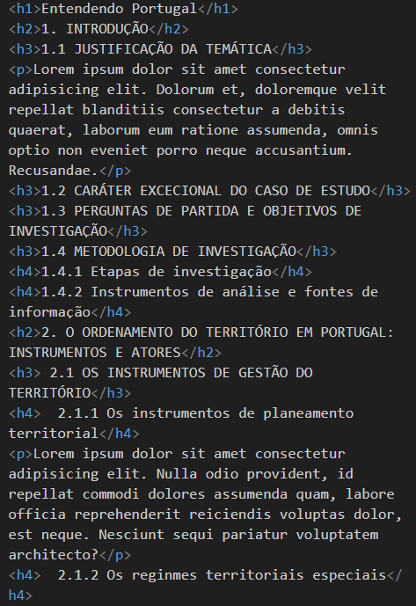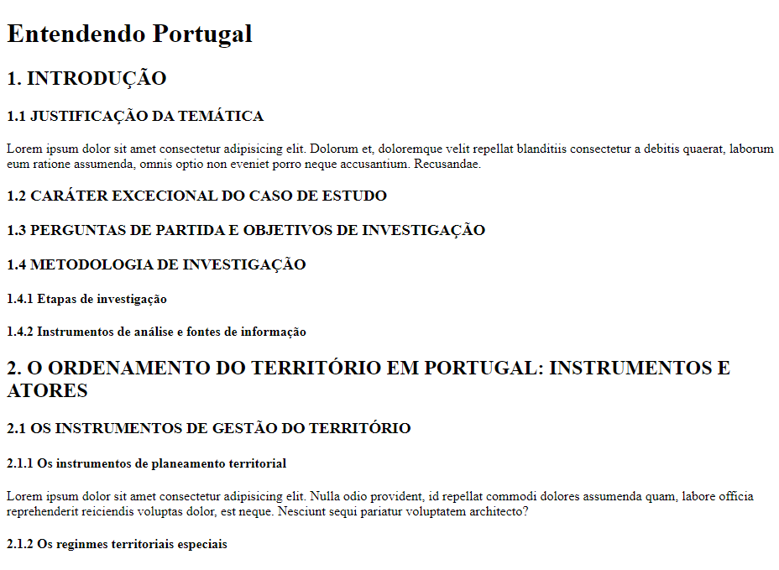

Figura | Site#14 (títulos com parágrafos)

# **Formatação de texto:**

## ***1. Negrito / Destaque:***

* Para colocar textos a **negrito**, num site, existem duas maneiras:
  + Usando a TAG <b> para criar um **negrito não semântico**;
  + Usando a TAG <strong> para criar um **negrito semântico**.
* Um negrito não semântico apenas tem forma, ou seja, **não tem um significado dentro do código**, apenas **estrutura** de negrito.
* O negrito semântico dá a palavra o sentido semântico de **FORTE** (strong), o que destaca a palavra.

**Ex.:**

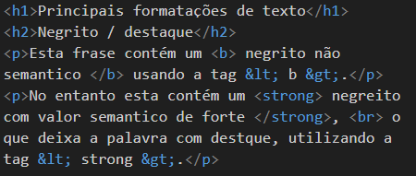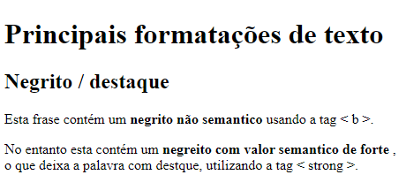

## ***2. Itálico / Ênfase:***

* Para colocar textos a ***itálico***, num site, existem duas maneiras:
  + Usando a TAG <i> para criar um **itálico não semântico**;
  + Usando a TAG <em> para criar um **itálico semântico**.
* Um *itálico* não semântico apenas tem forma, ou seja, **não tem um significado dentro do código**, apenas **estrutura** de itálico.
* O itálico semântico dá a palavra o sentido semântico de **ÊNFASE** (emphasis), o que destaca a palavra.

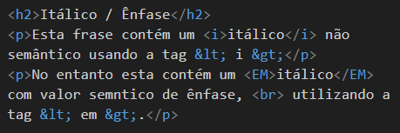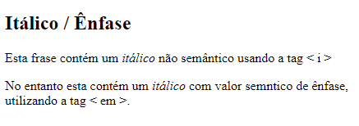

Ps.: É recomendado usar as formas <em> e <strong> pois as tags <b> e <i> podem se tornar obsoletas!

## **3. Marcação de texto:**

* Para colocar um texto **marcado**, num site, utiliza-se a TAG <mark>.



* Para **alterar a cor** da marcação utilizamos a tag <style> do CSS, uma vez que se está a alterar a **forma** e não o significado.